
Perancangan Data Warehouse dan Business Intelligence untuk Optimasi Suku Cadang dan Downtime Alat Berat Pertambangan

Name:
Sean Kenneth Tommy Keleyan - 2702751694
Mata Kuliah:
COMP8047041 - Business Intelligence and Analytics
Tanggal:
15 Juni 2026

BINA NUSANTARA UNIVERSITY
JAKARTA
2026
BAB I
PENDAHULUAN
1.1 Latar Belakang
Industri pertambangan merupakan salah satu sektor yang paling padat pada modal atau disebut capital-intensive di dunia, di mana keberlanjutan produksinya itu sangat bergantung pada keandalan operasional alat berat mekanis. Dalam ekosistem ini, kegagalan mekanis yang mendadak tidak hanya dapat menghentikan rantai produksi secara total, tetapi juga dapat memicu kerugian finansial yang berskala besar akibat terjadi unplanned downtime dimana waktu henti alat berat itu tidak terencana.
Tantangan operasional terbesar yang dihadapi industri saat ini adalah terdapat “Data silo” yaitu kumpulan data di perusahaan yang terisolasi dan hanya diakses oleh departemen tertentu, yang memisahkan manajemen pemeliharaan aset dengan manajemen logistik suku cadang. Seringkali, pencatatan telemetri sensor fisik mesin seperti suhu dan getaran, serta riwayat kerusakan itu terisolasi di dalam Computerized Maintenance Management System (CMMS). Di sisi lain, pergerakan inventori logistik dan valuasi biaya suku cadang ini dikelola secara terpisah melalui Enterprise Resource Planning (ERP). Jadi pemisahan infrastruktur data ini sangat membatasi kemampuan manajemen untuk melihat korelasi kausalitas secara komprehensif. Misalnya bagaimana lonjakan suhu mesin yang tidak ditangani dapat berdampak langsung pada kehabisan stok komponen kritis di gudang.
Dalam penelitian dan penerapan di industri membuktikan bahwa pemisahan infrastruktur data ini mengorbankan efisiensi. Integrasi antara manajemen pemeliharaan prediktif dan manajemen inventori suku cadang sangat krusial untuk menyelidiki akar penyebab terjadinya kerusakan, dengan memprediksi kebutuhan suku cadang di masa depan, serta dengan meminimalkan biaya downtime secara signifikan. Kemudian, implementasi Business Intelligence (BI) yang didukung dengan proses Extract, Transform, Load (ETL) ini telah terbukti mampu untuk memproses berbagai sumber data operasional seperti CMMS dan ERP untuk merumuskan rekomendasi pemeliharaan yang bersifat perspektif (Ansari et al., 2019). Keberadaan arsitektur Data Warehouse yang matang tidak hanya berfungsi sebagai penyimpan historis, tetapi berfungsi juga untuk mengeliminasi latensi pemrosesan data, sehingga memungkinkan eksekusi algoritma pemeliharaan prediktif secara real-time di lingkungan operasional industri (Su et al., 2024). Dengan menganalisis gabungan data kondisi aktual peralatan dan riwayat kegagalan sebelumnya, perusahaan juga dapat melakukan transisi dari pendekatan yang awalnya reaktif menuju pemeliharaan yang proaktif mampu untuk mengurangi durasi penghentian operasional yang tidak terduga secara drastis (Moleda et al., 2023).
Oleh karena itu, dengan perancangan sebuah Data Warehouse menjadi landasan teknis yang absolut untuk mengkonsolidasikan data dari CMMS dan ERP ke dalam satu repository tunggal (single source of truth). Melalui sentralisasi data ini, sistem pengolahan informasi dapat diubah dari sekadar pelaporan reaktif menjadi analytics prediktif. Sentralisasi melalui model semantik BI ini terbukti memungkinkan perusahaan untuk memanfaat data untuk memprediksi titik kehabisan stok secara presisi, sehingga siklus pengisian ulang inventori suku cadang bisa jauh lebih efisien (Stefanovic, 2015). Implementasi sistem Business Intelligence yang dirancang dalam proyek ini bertujuan untuk menekan biaya operasional melalui optimasi ketersediaan inventori suku cadang kritis, sekaligus memberikan validitas penuh terhadap kesehatan alat berat untuk mencegah terjadinya insiden downtime operasional di masa-masa mendatang.

1.2 Profil Organisasi/Perusahaan (Konteks Operasional)
Meskipun tidak merujuk pada satu perusahaan spesifik, konteks organisasi dalam proyek ini merepresentasikan entitas bisnis skala enterprise yang mengelola manajemen aset logistik dan pemeliharaan alat berat. Karakteristik organisasi yang direpresentasikan dalam data ini meliputi:
- Skala geografis atau area lokasi: Memiliki operasi di berbagai lokasi site atau pabrik yang terdistribusi secara luas, di mana masing-masing area disimbolkan dengan kode area (plant_code).
- Skala aset: Mengelola dan memelihara operasional yang terdiri dari ratusan aset mesin berkategori kritis (asset_tag) dengan berbagai variasi spesifikasi alat berat (machine_type).
- Skala logistik: Memiliki fasilitas gudang pusat dan daerah yang memproses ribuan jenis komponen cadang (part_no) dengan harga satuan (unit_cost) yang bervariasi dari waktu ke waktu.

1.3 Penjelasan Dataset dan Alasan Pemilihan Kasus
Untuk memodelkan kompleksitas ekosistem alat berat, proyek perancangan Data Warehouse ini memanfaatkan data opensource yang diambil dari platform Kaggle yang merepresentasikan log industri berat sesungguhnya.
Sumber Data: “Machine Demand & Failure Prediction Dataset”
https://www.kaggle.com/datasets/sdeogade/sparse-industrial-machine-time-series-dataset/data?select=synthetic_industrial_machine_data.csv
Kasus dan dataset Machine Demand & Failure Prediction dari Kaggle ini dipilih karena tiga alasan strategis utama yaitu:
- Struktur Multi-Entitas yang Ideal: Dataset ini secara utuh dapat mensimulasikan lingkungan operasional yang sangat kompleks dengan menghubungkan Mesin, Suku Cadang, dan Lokasi Plant. Adanya relasi ini merupakan prasyarat yang absolut untuk mendemonstrasikan perancangan Star Schema dengan dimensi yang saling berbagi (conformed dimensions).
- Karakteristik Data Renggang dan Rare Events: Berbeda dengan data ritel yang bergerak linier setiap harinya, operasional suku cadang industri berat memiliki fenomena intermittent demand, di mana 90% observasi hariannya bernilai nol untuk permintaan suku cadang. Selain itu, insiden kerusakan mesin merupakan kejadian yang sangat langka dimana hanya 10% namun memiliki dampak finansial yang masif. Karakteristik statistik yang tidak seimbang (imbalanced data) ini juga sangat ideal karena ini menuntut perancangan logika teknis yang mendalam pada fase ETL untuk menormalkan data sebelum akhirnya disajikan pada dashboard.
- Kekayaan Fitur untuk Analisis Multidimensi: Ketersediaan integrasi langsung antara deret waktu atau time-series dari metrik fisik seperti sensor IoT untuk suhu dan getaran, dengan deret metrik finansial seperti biaya inventori. Hal ini menjamin bahwa Data Warehouse yang dibangun memiliki ruang yang luas untuk perumusan Business Intelligence tingkat lanjut yang berdampak pada keputusan strategis dan efisiensi finansial perusahaan.
1.4 Tujuan Pengembangan Data Warehouse
Berdasarkan justifikasi dari masalah dan potensi analitik dari dataset yang telah diuraikan, proyek ini bertujuan untuk:
- Menciptakan Basis Data yang Terpusat: Menyediakan fondasi single source of truth yang berhasil mengintegrasikan metrik telemetri sensor mesin teknis dengan catatan transaksi logistik gudang yang sebelumnya berada pada silo yang terpisah.
- Optimalisasi Pemrosesan Data Warehouse: Melakukan transformasi untuk membersihkan data renggang industri, membuat kolom metrik turunan baru, dan merombak format transaksional menjadi format Star Schema yang dioptimalkan untuk kueri agregasi
- Penyediaan Infrastruktur Pengambilan Keputusan: Membangun fondasi untuk Business Intelligence untuk menjawab pertanyaan bisnis seperti pengoptimalan safety stock dan identifikasi akar penyebab downtime untuk mengubah strategi pemeliharaan dari reaktif menjadi prediktif.
1.5 Ruang Lingkup Proyek
Supaya implementasi perancangan sistem lebih terarah dan terukur, ruang lingkup dalam proyek ini dibatasi pada parameter berikut:
- Dimensi Data: Menggunakan Panel time-series harian yang terdiri dari sekitar 219.000 baris, yang merepresentasikan masa observasi selama 3 tahun berturut-turut.
- Fokus Proses Bisnis: Pemodelan skema relasional dibatasi pada evaluasi 3 proses inti bisnispertambangan yaitu distribusi suku cadang harian, pemantauan telemetri keausan mesin, dan pemetaan insiden kerusakan aset.
- Pilar Teknologi: Transformasi data difokuskan pada pemrosesan ETL (Analysis) menggunakan bahasa Python (library Pandas) di Google Colab, dilanjutkan dengan pemodelan relasional dan visualisasi (Analytics) menggunakan Power BI.

BAB II
PERANCANGAN DATA WAREHOUSE
2.1 Deskripsi Data
2.1.1 Profil dan Karakteristik Sumber Data
Sumber Data: File flat berformat .csv berjudul synthetic_sparse_industrial_data.csv yang diunduh dari repositori Kaggle. (https://www.kaggle.com/datasets/sdeogade/sparse-industrial-machine-time-series-dataset/data?select=synthetic_industrial_machine_data.csv). Meskipun dataset ini bersifat sintetis, data ini secara spesifik dirancang untuk mereplikasi fenomena statistik riil yang lazim terjadi di sistem pemeliharaan alat berat dan logistik pada industri, sehingga secara metodologi data ini valid untuk digunakan dengan tujuan untuk menguji model arsitektur sistem intelijen bisnis.
Jenis Data dan Karakteristik: Data berupa multi-entity daily panel data dengan 22 kolom yang merepresentasikan observasi harian selama kurang lebih 3 tahun secara berturut-turut dengan total sekitar 219.000 baris data. Ini secara struktural, sangat ideal untuk pemodelan Data Warehouse karena sudah memuat tiga relasi entitas utama seperti mesin, suku cadang, dan juga lokasi. Atributnya mencakup metadata entitas, deret waktu harian, variabel kontinu (metrik sensor seperti suhu dan tekanan oli), serta variabel biner (penanda breakdown).
2.1.2 Identifikasi Permasalahan Kualitas Data
Sebelum dilakukan pemodelan, analisis eksploratori pada data mentah mengidentifikasi lima anomali struktur utama yang wajib diselesaikan pada tahap ETL, berikut adalah permasalahan kualitas data:
- Zero-Heavy Sparsity: Merupakan sifat data yang renggang dimana kolom target qty_issued didominasi nilai 0 yang mencapai hingga 90% observasi karena suku cadang tidak dikeluarkan setiap hari. Perlu dibersihkan melalui proses filter pada saat membangun tabel Fakta agar rata-rata analitik di dashboard tidak bias atau terdistorsi ke bawah.
- Format Inkonsistensi: Data tanggal (transaction_date) masih berupa teks string yang tidak mendukung fitur drill-down hierarki waktu dalam Power BI. Format ini wajib dikonversi menjadi tipe data Datetime dan diekstrak menjadi ID numerik yaitu YYYYMMDD supaya bisa dikaitkan dengan tabel Dimensi Waktu.
- Format Struktural Campuran (Flat-File): Jadi seluruh rekaman operasional logistik, bacaan metrik sensor IoT, dan catatan kerusakan insiden masih tergabung dalam satu kerangka file datar tunggal yang redundan (denormalisasi yang berlebihan). Ini mengharuskan adanya perombakan skema tabel secara komprehensif pada tahap ETL dengan menggunakan metode agregasi dan juga dekomposisi untuk memecahkan menjadi struktur Star Schema yang efisien.
- Data Numerik yang Tidak Terintegrasi: Adanya terdapat kolom pencatatan sensor yang terpisah, seperti vibration_h_mms (horizontal) dan vibration_v_mms (vertikal). Kedua kolom ini perlu disatukan melalui proses Integration menjadi satu atribut tunggal (total_vibration_mms) untuk mendampingkan beban kueri visualisasi analitik.
- Inkonsistensi Atribut Historis: Pada data mentah, ditemukan fenomena riil di mana satu identitas aset mesin (asset_tag) yang sama mengalami perubahan atribut referensial seiring waktu seperti perubahan tingkat kekritisan (criticality) dari kelas ‘A’ menjadi ‘C’. Dalam kerangka flat-file, duplikasi ID referensi ini wajar, namun jika diekstraksi menta-mentah ke Data Warehouse, ini akan memicu konflik relasi Many-to-Many. Oleh karena itu, perlu strategi resolusi khusu pada saat pembentukan tabel master dimensi untuk memastikan setiap mesin hanya memiliki satu atribut yang representatif.
2.1.3 Seleksi Fitur dan Kamus Data
Dataset bawaan ini memiliki total 22 kolom. Namun, untuk menjaga fokus ruang lingkup proyek ini agar hanya 3 proses bisnis yang dirancang. Dilakukan seleksi fitur di mana hanya atribut yang relevan saja yang dipertahankan. Berikut adalah rincian fungsionalitas tiap variabel dan status penggunaanya dalam proyek ini:
- Variabel Entitas Master (Metadata)
  - asset_tag (String): Merupakan kode unik identifikasi untuk setiap aset atau mesin berat. Digunakan sebagai Primary Key pada Dimensi Mesin.
  - machine_type (String): Kategori spesifikasi tipe alat berat misalnya (CNC Lathe, Excavator). Digunakan sebagai atribut pada Dimensi Mesin.
  - criticality (String): Tingkat urgensi atau kekritisan mesin terhadap jalanya operasional. Digunakan untuk atribut pada Dimensi Mesin.
  - plant_code (String): Adalah kode identifikasi untuk lokasi pabrik atau site tambang. Ini digunakan sebagai Primary Key pada Dimensi Plant.
  - part_no (String): Adalah kode unik identifikasi inventori suku cadang, yang digunakan sebagai Primary Key untuk Dimensi Part.
  - part_family (String): Adalah kategori rumpun suku cadangnya misalnya Bearing, Filter. Yang digunakan sebagai atribut pada Dimensi Part.
  - unit_cost_inr (Float): Merupakan harga satuan dari komponen suku cadang dalam kurs INR yang digunakan sebagai atribut Dimensi Part.
  - uom (String): Satuan ukur barang (unit of measure), yang digunakan sebagai atribut pada Dimensi Part.
  - part_description (String): Deskripsi nama panjang dari suku cadangnya. Ini tidak digunakan dan dibuang pada fase ETL untuk mengurangi beban memori string yang berlebihan, karena identifikasi sudah terwakili oleh part_no.
- Variabel Deret Waktu (Time-Series)
  - transaction_date (String): Tanggal terjadinya pencatatan log sensor atau logistik yang digunakan dan ditransformasi menjadi integer Date_ID untuk Dimensi Waktu.
- Variabel Transaksi Logistik (Proses Bisnis 1)
  - qty_issued (Int): Kuantitas barang suku cadang yang dikeluarkan dari gudang, ini digunakan sebagai metrics di tabel Fact_Demand.
  - Issue_value_inr (Float): Total nilai uang dari suku cadang yang dikeluarkan, ini digunakan sebagai metrics di tabel Fact_Demand.
- Variabel Sensor Telemetri (Proses Bisnis 2)
  - temp_bearing_degC (Float): Adalah suhu pada komponen bearing mesin dalam satuan Celcius. Ini digunakan sebagai metrics di tabel Fact_Telemetry.
  - vibration_h_mms dan vibration_v_mms (Float): Data getaran horizontal dan vertikal pada mesin. Ini digunakan dan diintegrasikan atau dijumlahkan pada fase ETL menjadi satu atribut turunan baru yaitu total_vibration_mms.
  - temp_motor_degC, oil_pressure_bar, shaft_rpm, power_consumption_kw (Float/Int): Metrik-metrik sensor operasional kelistrikan dan tekanan oli. Tidak digunakan untuk membatasi ruang lingkup analisis pada parameter getaran dan suhu utama mesin saja.
- Variabel Manajemen Insiden (Proses Bisnis 3)
  - break_flag (Int): Sebagai penanda biner (0 atau 1) yang mengindikasikan mesin mengalami breakdown pada hari tersebut. Ini digunakan sebagai metrics pada tabel Fact_Breakdown.
  - wo_type (String): Adalah jenis penugasan perbaikan atau Work Order misalnya perawatan rutin atau perlu perbaikan insidental. Ini digunakan sebagai atribut deskriptif di tabel Fact_Breakdown.
2.2. Entity Relationship Diagram (ERD)
Berdasarkan perancangan sistem yang diusulkan pada Gambar 2.1 yang menampilkan Entity Relationship Diagram (ERD) yang memetakan alur data serta keterkaitan antar-tabel di dalam basis data. Jadi secara arsitektural, ERD ini dapat diklasifikasikan ke dalam dua kelompok utama yaitu data master yang berfungsi sebagai referensi statis, dan data transaksi yang merekam aktivitas operasional harian. Pemisahan ini bertujuan untuk menjaga integritas data serta dapat mempermudah proses pelacakan history pemeliharaan mesin. Berikut adalah rincian dari masing-masing entitas beserta relasi-relasinya.
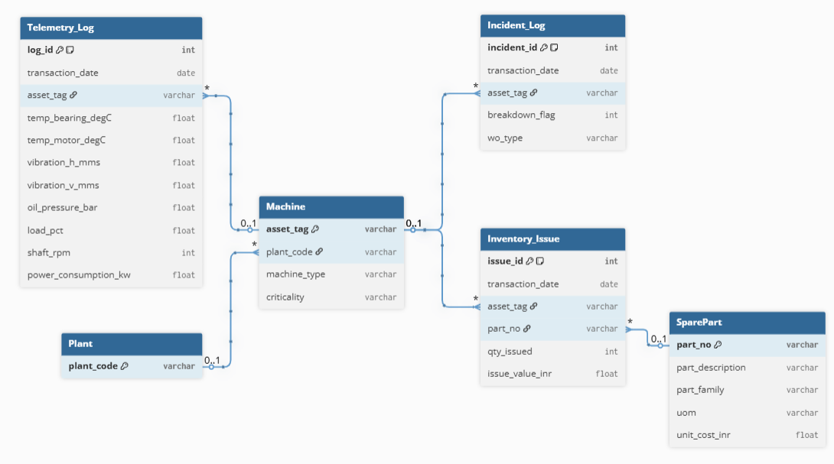
Gambar 2.1 Diagram Visual Entity Relationship Diagram Sistem Pemantauan Mesin
- Kelompok Data Master (Data Statis): Kelompok ini berisi entitas-entitas yang menjadi pondasi utama dari sistem. Data yang ada di dalam cenderung tetap dan menjadi rujukan bagi tabel-tabel transaksi.
  - Entitas Plant: Mewakili unit lokasi atau fasilitas pabrik. Entitas ini bertindak sebagai struktur tertinggi dalam basis data ini, dimana plant_code sebagai Primary Key.
  - Entitas Machine: Menyimpan profil dan juga identitas spesifik dari setiap aset mesin. Entitas ini menggunakan asset_tag sebagai Primary Key. Di dalamnya terdapat juga plant_code sebagai Foreign Key untuk menunjukkan lokasi operasional mesin, serta atribut pendukung seperti jenis mesin (machine_type) dan skala prioritas atau kekritisan kondisi (criticality)
  - Entitas SparePart: Berfungsi sebagai katalog suku cadang. Jadi entitas ini diidentifikasi oleh part_no (Primary Key) dan mendokumentasikan rincian spesifikasi barang, mulai dari deskripsi, kategori (part_family), satuan ukurannya (uom), hingga biaya per unit (unit_cost_inr).
- Kelompok Data Transaksi (Kejadian Harian): Kelompok ini memiliki tugas untuk mencatat semua peristiwa atau log operasional dari waktu ke waktu, Setiap entitas dalam kelompok ini dilengkapi dengan ID unik yang dihasilkan dengan sistem (Auto-generated ID) sebagai Primary Key.
  - Entitas Telemetry_Log: Yang berfungsi untuk merekam metrik kondisi mesin secara berkala. Selain kunci utama log_id dan tanggal perekamannya transaction_date, entitas ini memuat referensi ke mesin terkait dengan melalui asset_tag sebagai Foreign Key. Atribut lainnya menyimpan data sensor secara rinci, seperti suhu bantalan dan motor, tingkat getaran, persentase beban, putaran mesin, tekanan oli, serta konsumsi daya listrik.
  - Entitas Inventory_Issue: Ini melacak riwayat pengeluaran atau pemakaian suku cadang. Atribut utamanya mencakup issue_id dan tanggal transaksi. Entitas ini menjembatani dua data master karena memuat asset_tag dan juga part_no sebagai Foreign Key. Selain itu tabel ini juga mencatat jumlah barang yang dikeluarkan qty_issued beserta total estimasi biayanya dengan issue_value_inr.
  - Entitas Incident_Log: Entitas ini mendokumentasikan setiap insiden, kerusakan, atau tindakan perawatan pada mesin. Tabel ini menggunakan incident_id sebagai Primary Key. Atribut penting lainnya meliputi tanggal insiden, referensi mesin asset_tag, indikator status kerusakan mati total atau tidak dengan breakdown_flag, serta jenis perintah kerja pemeliharaan (wo_type).
- Pemetaan Relasi dan Kardinalitas: Struktur basis data ini secara keseluruhan didominasi dengan relasi One-to-Many (1:N), di mana satu entitas referensi di Data Master dapat memiliki banyak riwayat kejadian di Data Transaksi. Berikut penjelasan lebih detail:
  - Lokasi terhadap mesin: Satu entitas Plant dapat menyediakan banyak Machine dengan relasi 1:N melalui plant_code.
  - Mesin terhadap catatan operasional: Satu entitas Machine dapat menghasilkan dan terhubung dengan banyak riwayat sekaligus pada tabel Telemetry_Low, Inventory_Issue, dan Incident_Log dengan relasi 1:N melalui asset_tag.
  - Suku cadang terhadap penggunaan: Satu jenis barang di entitas SparePart dapat digunakan berkali-kali dalam berbagai transaksi pemeliharaan di tabel Inventory_Issue dengan relasi 1:N melalui Part_no.
2.3 Analisis Proses Bisnis
Proses bisnis dalam proyek ini dirancang berdasarkan aktivitas operasional di industri pertambangan. Fakta, dimensi, jenis proses, serta pertanyaan-pertanyaan analisis yang akan dijawab oleh Data Warehouse untuk setiap proses bisnis didefinisikan sebagai berikut:
- Pengeluaran Inventori Suku Cadang
  - Deskripsi: Proses bisnis ini bertujuan untuk merekam dan juga menganalisis aktivitas logistik harian, terlebih khusus setiap kali ada komponen suku cadang yang dikeluarkan dari gudang pusat maupun daerah untuk kebutuhan atau perbaikan mesin di berbagai lokasi operasional.
  - Jenis proses: Operasional (fokus pada efisiensi aliran barang dan modal serta optimalisasi tingkat persediaan logistik supaya terhindar dari stockout).
  - Fakta: Kuantitas pengeluaran (qty_issued), nilai biaya keluar (issue_value_inr).
  - Dimensi: Dim_Date, Dim_Plant, Dim_Machine, Dim_Part.
  - Pertanyaan Analisis:
- Komponen suku cadang apa yang paling sering dikeluarkan dan memakan biaya tertinggi?
- Spesifikasi mesin tipe apa yang paling boros mengonsumsi suku cadang?
- Bagaimana tren pengeluaran biaya logistik dari bulan ke bulan di masing-masing Plant?
- Pemantauan Kondisi Fisik Mesin (telemetri)
  - Deskripsi: Proses bisnis ini difokuskan pada pengumpulan dan pemantauan data metrik sensor fisik berbasis Internet of Things harian. Dengan tujuan utama adalah untuk mengawasi kesehatan teknis dan juga tingkat stres kerja pada setiap aset alat berat untuk mendeteksi anomali sebelum terjadinya kerusakan parah.
  - Jenis proses: Analitik / Taktis (fokus pada identifikasi anomali beban kerja dan mendukung transisi perusahaan menuju strategi pemeliharaan yang prediktif).
  - Fakta: Suhu bearing/motor (temp_bearing_degC), Getaran total (total_vibration_mms), Beban kerja (load_pct), Tingkat Stres Mesin (Machine_Stress_Level) yang ditambahkan di proses rekayasa fitur.
  - Dimensi: Dim_Date, Dim_Plant, Dim_Machine.
  - Pertanyaan Analisis:
- Mesin mana yang paling sering beroperasi dalam kondisi “Critical Stress”?
- Apakah terdapat korelasi antara tingginya beban kerja (load_pct) dengan lonjakan suhu dan getaran mesin?
- Pada lokasi Plant mana mesin yang dioperasikan dengan kondisi suhu yang paling tidak stabil?
- Manajemen Insiden dan Perbaikan
  - Deskripsi: Proses bisnis ini bertujuan untuk melacak dan mengevaluasi tingkat keandalan (reliability) alat berat dengan mencatat setiap insiden breakdown serta penugasan perbaikan (work order) yang mengikutinya. Data ini sangat krusial untuk menemukan pola penyebab tingginya unplanned downtime.
  - Jenis Proses: Strategis (fokus pada evaluasi keandalan, penurunan waktu henti (downtime) yang merugikan produksi, dan efisiensi manajemen aset jangka panjang).
  - Fakta: Penanda kerusakan mesin (breakdown_flag), tipe penugasan perbaikan(wo_type).
  - Dimensi: Dim_Date, Dim_Plant, Dim_Machine.
  - Pertanyaan Analisis:
- Berapa persentase tingkat insiden kerusakan atau breakdown rate dari total seluruh aset mesin pada bulan tertentu?
- Tipe mesin apa yang memiliki rekam jejak kerusakan mendadak paling tinggi?
- Apakah sebagian besar perbaikan diselesaikan melalui tindakan preventif yang terencana atau tindakan reaktif akibat kerusakan yang mendesak?
2.4 Enterprise Bus Matrix
Berdasarkan metodologi perancangan Data Warehouse dengan menggunakan Kimball, Enterprise Bus Matrix ini bertindak sebagai blueprint atau cetak biru arsitektur tingkat enterprise. Matriks ini dirancang secara spesifik untuk memastikan adanya integrasi data lintas departemen, dalam hal ini menjembatani sistem operasional manajemen suku cadang logistik dengan pemantauan aset mesin dalam pemeliharaan.
Dengan memetakan setiap Proses Bisnis sebagai baris terhadap Conformed Dimensions atau dimensi-dimensi yang digunakan sebagai kolum, matriks ini menjamin bahwa setiap prosesnya diukur dengan menggunakan standar referensi yang sama. Selain itu, dengan pendefinisian Atomic Granularity tingkat yang paling kecil dari sebuah baris data disertakan untuk menjaga konsistensi dan mencegah terjadinya duplikasi saat data diagregasikan di dashboard analitik.
Tabel 2.1 Enterprise Bus Matrix
Proses Bisnis | Atomic Granularity | Metrics (Fakta) | Dimensi Waktu | Dimensi Area (Plant) | Dimensi Mesin | Dimensi Suku Cadang
Pengeluaran Inventori Suku Cadang | Satu baris per pengeluaran jenis suku cadang per mesin per hari | qty_issued, issue_value_inr | X | X | X | X
Pemantauan Kondisi Fisik (Telemetri) | Satu baris per mesin per hari | temp_bearing_degC, total_vibration_mms, load_pct, Machine_Stress_Level | X | X | X
Manajemen Insiden dan Perbaikan | Satu baris per status insiden per mesin per hari | breakdown_flag | X | X | X

Berdasarkan Tabel 2.1, terlihat jelas bahwa meskipun perusahaan memiliki tiga proses bisnis yang beroperasi dengan grain dan metrics numerik yang berbeda, ketiganya terikat oleh tiga pilar dimensi yang sama (Conformed Dimensions), yaitu Dimensi Waktu (Dim_Date), Dimensi Area (Dim_Plant), dan Dimensi Mesin (Dim_Machine). Keberadaan Conformed Dimension ini adalah inti dari keberhasilan perancangan arsitektur Data Warehouse. Dengan pembagian dimensi ini, Business Intelligence nantinya mampu untuk melakukan kueri analitik lintas fungsi (cross-functional analysis). Sebagai contoh, sistem dapat menarik garis merah penyebab masalah dengan membandingkan lonjakan metrik getaran harian dari Proses Bisnis 2 Fact_Telemetry, dengan jumlah suku cadang yang ada di Proses Bisnis 1 Fact_Demand, serta insiden downtime di Proses Bisnis 3 Fact_Brakedown. Semuanya diikat oleh ID Mesin asset_tag dan Waktu Date_ID yang sama.
2.5 Desain Star Schema
Arsitektur fisik gudang data dirancang dengan menggunakan pemodelan dimensional yang berbasis Star Schema. Pendekatan ini dipilih secara spesifik untuk meminimalisasikan kompleksitas operasi join antar tabel yang sangat cepat dan optimal saat proses agregasi data dijalankan oleh engine Business Intelligence (Power BI).
Proyek ini memiliki tiga proses bisnis dengan tingkat grain yang berbeda, arsitektur data secara logis dipecahkan menjadi tiga rancangan Star Schema yang independen. Setiap skema menempatkan satu tabel fakta di pusat sebagai penyimpan metrik operasional, yang kemudian dikelilingi dengan tabel-tabel dimensi sebagai atribut referensialnya.
- Star Schema Proses Logistik (Pengeluaran suku cadang):
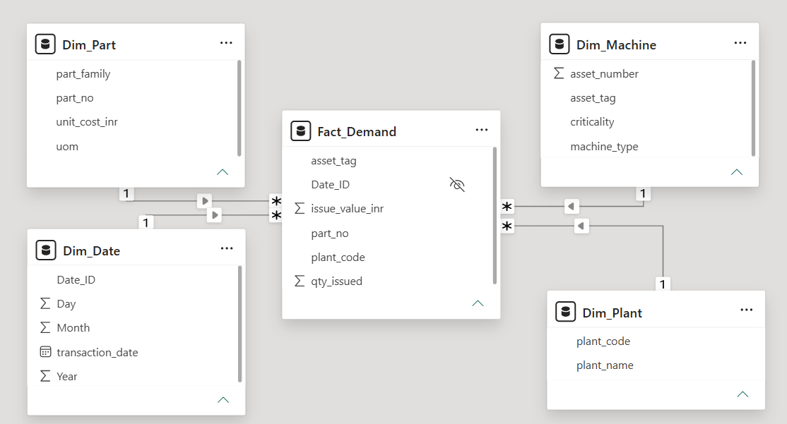
Gambar 2.2 Star Schema Proses Logistik
Skema ini dirancang khusus untuk menganalisis metrik finansial dan kuantitas pengeluaran gudang. Tabel Fact_Demand bertindak sebagai pusat skema yang secara langsung dikelilingi dan direlasikan dengan empat dimensi yaitu Dim_Date, Dim_Plant, Dim_Machine, serta Dim_Part.
- Star Schema Proses Telemetri (Pemantauan kondisi fisik):
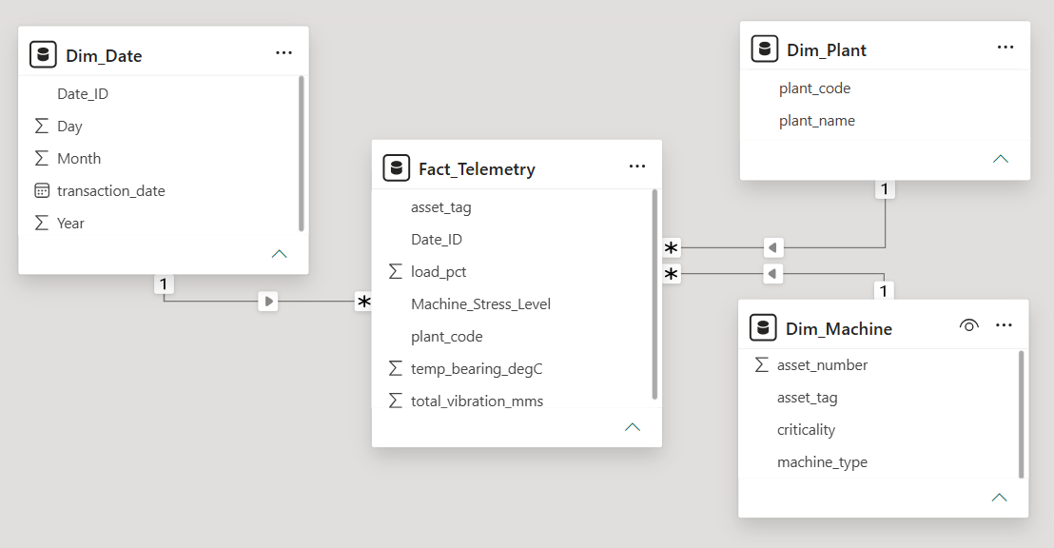
Gambar 2.3 Star Schema Proses Telemetri
Skema ini dirancang untuk pemantauan metrik Internet of Things (IoT) pada alat berat. Tabel Fact_Telemetry berada di tengah untuk menyimpan data suhu, beban kerja, dan getaran mesin. Tabel fakta ini direlasikan dengan tiga dimensi yaitu Dim_Date, Dim_Plant, dan Dim_Machine.
- Star Schema Proses Insiden (Manajemen kerusakan):
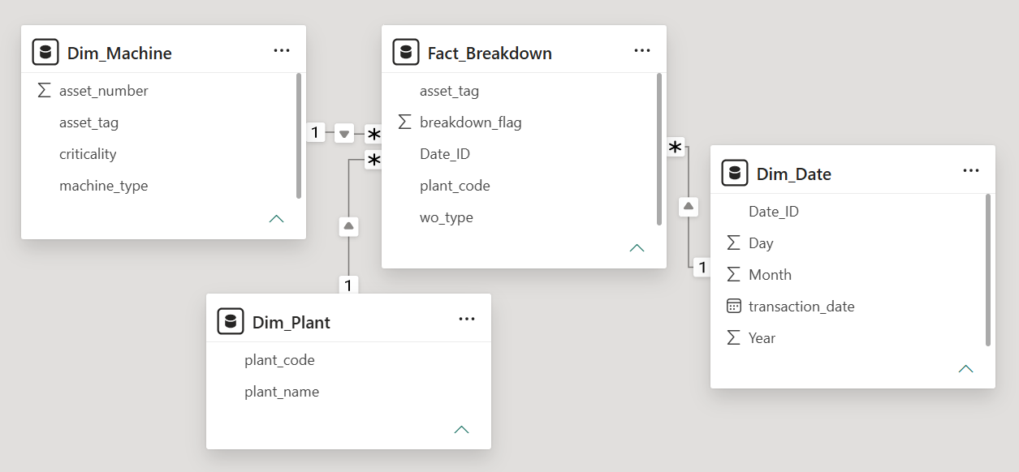
Gambar 2.4 Star Schema Proses Insiden
Skema ini digunakan untuk pelacakan historis keandalan operasional. Tabel Fact_Breakdown ini diletakkan sebagai pusat fakta yang menyimpan penanda breakdown dan jenis penugasan. Skema ini dikelilingi oleh tiga dimensi yaitu Dim_Date, Dim_Plant, dan Dim_Machine.
Untuk mengoptimalkan interaktivitas dashboard dan mendukung kapabilitas analisis drill-down yaitu kemampuan untuk menggali data dari tingkat general menuju tingkat detail, hierarki terstruktur diterapkan pada tabel-tabel dimensi sebagai berikut:
- Hierarki Waktu (Dim_Date): Date (Hari) -> Month (Bulan) -> Year (Tahun). Hierarki ini dirancang agar manajemen dapat melacak tren operasional secara fleksibel, mulai dari fluktuasi pergerakan logistik harian hingga evaluasi downtime tahunan.
- Hierarki Mesin (Dim_Machine): Machine_ID (asset_tag) -> Machine_Type. Hierarki ini memungkinkan proses evaluasi keandalan, misalnya membandingkan persentase kerusakan antara mesin Excavator secara umum, lalu melakukan drill-down untuk melihat ID mesin mana yang kondisinya kritis.
- Hierarki Suku Cadang (Dim_Part): Part_No -> Part_Family. Hierarki ini memfasilitasi pelacakan analisis pembiayaan logistik mulai dari tingkat komponen yang spesifik hingga ke tingkat rumpun kategori. Misalnya total biaya seluruh bearing pada tahun tertentu.
Untuk memastikan arsitektur Star Schema terhindar dari kompleksitas relasi Many-to-Many, perancangan tabel dimensi proyek ini. Khususnya pada Dim_Machine, diimplementasikan dengan pendekatan Slowly Changing Dimension (SCD) Type 1. Dengan pendekatan ini tabel dimensi dirancang untuk hanya menyimpan profil status mutakhir kondisi saat ini, sistem ETL akan menimpanya dengan spesifikasi terbaru. Keputusan desain ini menjamin integritas Primary Key yang absolut pada tabel dimensi, dengan premis bahwa analisis tren pergerakan historis tetap dijaga sepenuhnya di dalam tabel fakta.

BAB III
PROSES ETL (EXTRACT, TRANSFORM, LOAD)
3.1 Extract
Tahap ekstraksi ini merupakan fase awal pengambilan data operasional secara raw sebelum kemudian akan diproses ke dalam kerangka analitik. Data yang digunakan adalah dataset yang bertipe flat-file yang berformat .csv dengan ukuran sekitar 32 MB. Data ini memuat sekitar 219.000 baris dan 22 atribut yang merepresentasikan pencatatan histori operasional, logistik, dan sensor alat berat selama tiga tahun secara berturut-turut untuk studi dalam proyek ini.
Proses ekstraksi tidak dilakukan secara manual, melainkan melalui metode pembuatan script yang berbasis API (Application Programming Interface). Dengan menggunakan Google Colab untuk memanggil pustaka Kaggle untuk mengunduh langsung dari repositori cloud. Setelah datanya sudah terunduh, fungsi pd.read_csv() dari pustaka Pandas bahasa pemrograman Python digunakan untuk mengekstraksi dan memuat data mentah tersebut ke dalam memori operasional sebagai DataFrame (df_raw).
3.2 Transform
Transformasi adalah fase yang paling penting untung mengubah data dari format operasional asal (OLTP) yang redundan menjadi pemodelan Star Schema (OLAP) yang bersih dan lebih terstruktur. Terdapat empat langkah transformasi analitis yang dieksekusi dengan menggunakan Python pada Google Colab:
- Cleaning (penanganan sparsity): Tabel logistik industri sering didominasi dengan nilai nol karena suku cadang tidak setiap hari dikeluarkan. Pembersihan dilakukan dengan menerapkan logika filter qty_issued > 0 pada pembentukan fakta logistik. Langkah ini secara efektif mengisolasi baris data transaksi asli, untuk mencegah adanya bias atau terdistorsinya nilai-nilai analitik seperti mean pada dashboard akibat kalkulasi hari-hari kosong.
- Formatting (Standardisasi tipe data): Atribut transaction_date yang awalnya terbaca sebagai tipe data String dikonversi secara terprogram menjadi tipe datetime. Data ini kemudian diekstrak dan diformat ulang menjadi Integer ID (YYYYMMDD) untuk memungkinkan integrasi rasional dengan Conformed Dimension hierarki waktu di Power BI. Selain itu, modul Regex (Regular Expression) juga digunakan untuk mengekstrak identitas numerik murni dari kolom asset_tag.
- Integration dan Rekayasa Fitur: Ada integrasi kolom dengan menjumlahkan metrik getaran horizontal dan vertikal menjadi satu atribut tunggal secara komprehensif, yaitu total_vibration_mms. Kemudian, diciptakan juga metrik baru yang diberi nama Machine_Stress_Level melalui logika kondisional Python yang mengukur korelasi antar suhu bearing dan juga persentase beban mesin, untuk mendeteksi anomali-anomali pada operasional mesin.
- Aggregation dan Structuring: Berhubung data yang digunakan ini bersifat flat-file secara mentah ini perlu dipecahkan dan didekomposisi menjadi empat Tabel Dimensi (master referensi) dan 3 Tabel Fakta (metrik numerik) yang independen. Untuk itu tabel dimensi seperti Dim_Machine, diterapkan metode SCD atau Slowly Changing Dimension Type 1. Dimana data diurutkan berdasarkan tanggal transaksi terbaru, lalu fungsi drop_duplicates ini dieksekusi untuk memastikan tidak ada Primary Key yang terduplikasi. Pendekatan ini menjamin Star Schema terhindar dari error Many-to-Many dengan hanya merekam atribut spesifikasi mesin yang paling mutakhir.
Komponen | Kondisi Before (raw data) | Kondisi After (clean data)
Struktur Tabel | Tabel flat-file tunggal yang masif dan masih redundan (denormalisasi yang berlebihan). | Terdekomposisi menjadi 4 Tabel Dimensi dan 3 Tabel Fakta yang terpisah sesuai dengan tujuan proyek ini.
Kualitas Metrik | Terdapat sparsity hingga 90% pada kolom logistik dan pemisahan sumbu sensor getaran. | Transaksi kosong tereliminasi. Sumbu sensor terintegrasi (total vibration).
Atribut Analitik | Tidak memiliki indikator batas aman kesehatan mesin. | Memiliki fitur analitik turunan baru yaitu Machine_Stress_Level
Integrotas Relas | Terdapat duplikasi entitas aset akibat historis perubahan spesifikasi. | Primary Key dibuat unik dan mutakhir dengan menerapkan SCD Type 1.
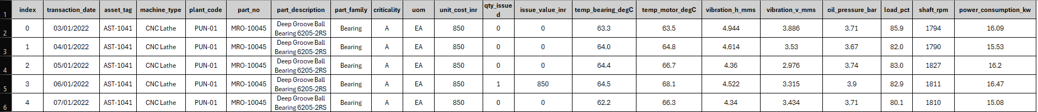
Tabel 3.1 Perbandingan Sebelum dan Sesudah Pemrosesan Data
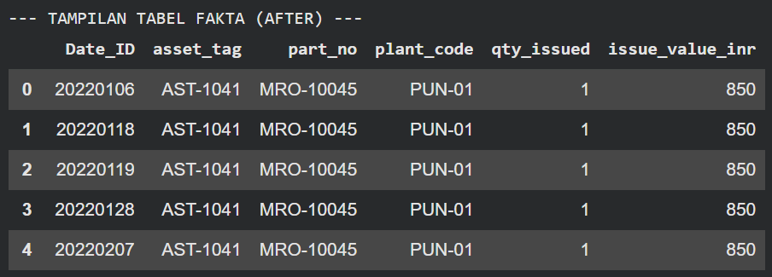

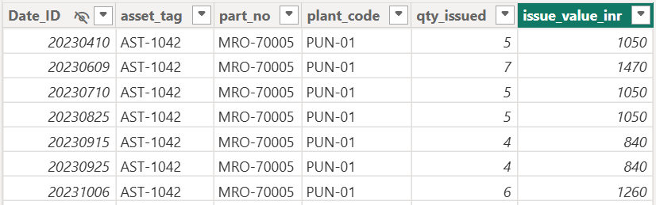
Gambar 3.1 Data Mentah sebagai Kondisi Sebelum
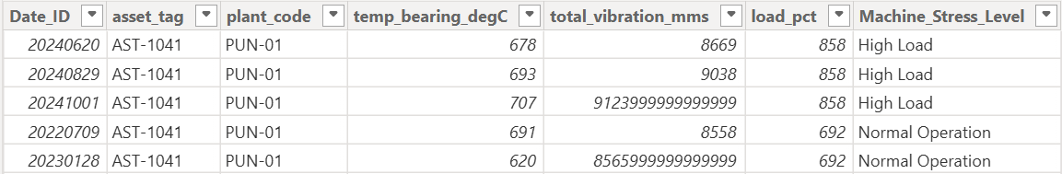
Gambar 3.2 Data pada tabel Fact_Demand sebagai Kondisi Setelah
Gambar 3.3 Data pada tabel Fact_Telemetry sebagai Kondisi Setelah
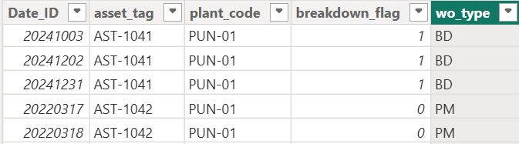
Gambar 3.4 Data pada tabel Fact_Breakdown sebagai Kondisi Setelah
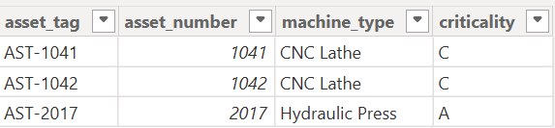
Gambar 3.5 Data pada tabel Dim_Machine sebagai Kondisi Setelah
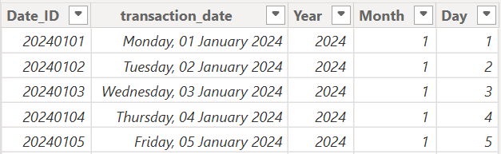
Gambar 3.6 Data pada tabel Dim_Date sebagai Kondisi Setelah
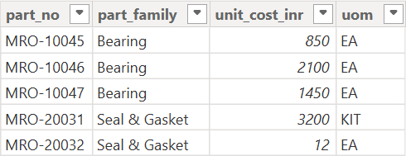
Gambar 3.7 Data pada tabel Dim_Part sebagai Kondisi Setelah
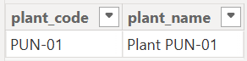
Gambar 3.8 Data pada tabel Dim_Plant sebagai Kondisi Setelah
3.3 Load
Tahap akhir dari alur kerja ETL yaitu proses pemuatan data atau Load, di mana seluruh dataset yang telah dibersihkan, diintegrasikan, dan distrukutrisasi pada fase transformasi didistribusikan ke dalam repositori akhir. Pada fase ini menjadi jembatan yang esensial antara pengelolaan data mentah berbasis komputasi skrip dengan pemodelan visual analitik.
Metode pemuatan data, proses pemuatan data menggunakan mekanisme Full Load. Proyek ini merupakan inisiasi pembangunan arsitektur fondasi Data Warehouse historis dari awal, seluruh data mentah yang telah melewati tahap pembersihan di-load secara penuh ke dalam sistem tujuan. Hasil Load tersebut menggunakan Python mengekspor hasil transformasi ke dalam wujud fisik berupa 7 file .csv yang terpisah, file tersebut terdiri dari empat Dimension Tables yaitu Dim_Machine.csv, Dim_Part.csv, Dim_Date.csv, Dim_Plant.csv. Dan tiga Fact Tables yaitu Fact_Demand.csv, Fact_Telemetry.csv, dan Fact_Breakdown.csv. Berkas-berkas entitas relasional ini selanjutnya diimpor ke dalam Data Model pada engine Business Intelligence dengan menggunakan Power BI.
3.4 Tools yang Digunakan
Keberhasilan alur kerja ETL dan perancangan Data Warehouse pada penelitian ini sangat bergantung pada pemilihan instrumen teknologi yang tepat. Oleh karena itu, pemilihan perangkat lunak ini dievaluasi berdasarkan kebutuhan skalabilitas komputasi untuk menangani sparsity data industri, serta kapabilitas pemodelan relasional tingkat lanjut. Secara spesifik, perancangan arsitektur data ini ditopang dengan:
1. Python (Library: Pandas, Regex, Logging): Berperan sebagai motor komputasi untuk mengeksekusi logika Extract dan Transform. Penggunaan skrip code-based ETL terbukti jauh lebih efisien dan dinamis dalam menangani anomali struktural data operasional data renggang dibandingkan dengan tools ETL visual yang konvensional. Sistem pencatatan log (modul logging) juga diimplementasikan untuk menyediakan audit trail untuk melacak keberhasilan alur kerja di tiap fasenya.
2. Power BI Desktop: Digunakan secara eksklusif pada fase Load akhir dan pemodelan semantik. Melalui fitur Model View, file-file .csv yang telah terstruktur dirangkai menjadi tiga Star Schema yang fungsional. Proses ini melibatkan pemetaan dan penarikan garis relasi kardinalitas One-to-Many antara Primary Key di tabel Dimensi dengan Foreign Key pada tabel fakta, sebelum akhirnya data diagregasikan ke dalam kanvas visualisasi. Berikut adalah Link Google Colab: https://colab.research.google.com/drive/1TmFgqknopU-4uCsG5t4SNiULxcAX5aQT?usp=sharing
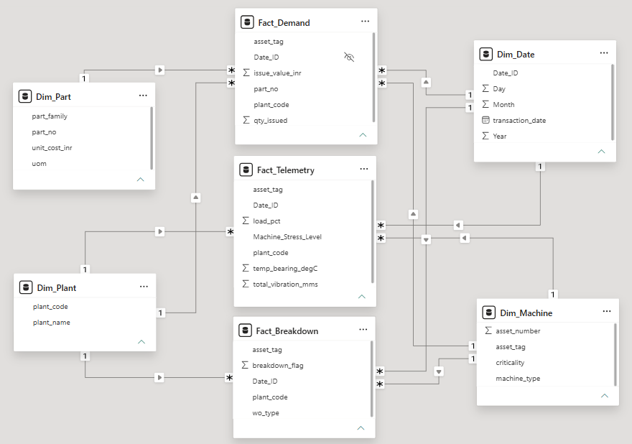
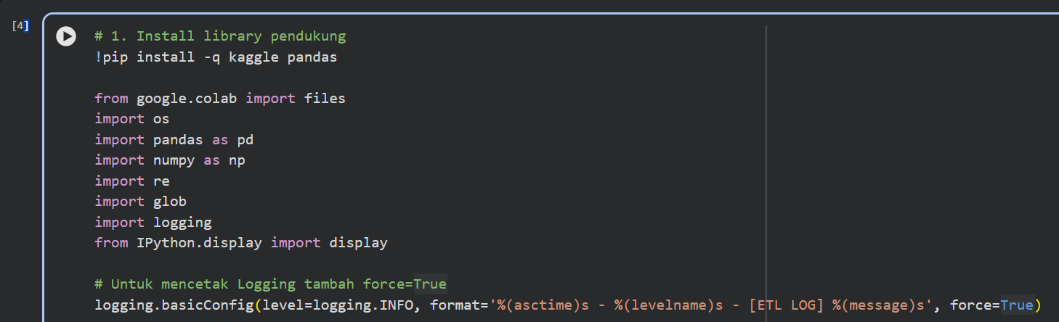
Gambar 3.9 Tampilan Model View dari Power BI untuk Semua Relasi Antar-tabel

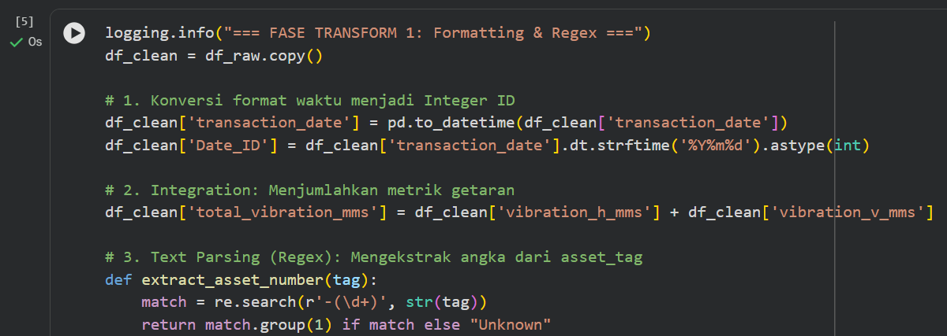
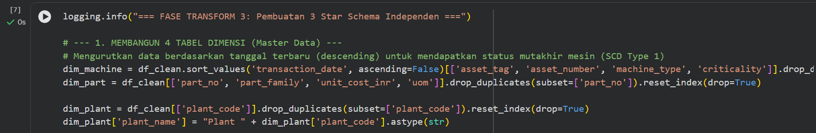
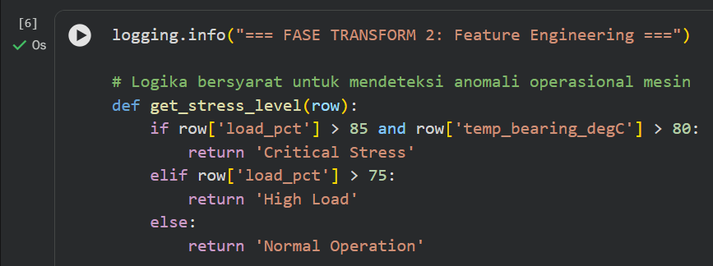
Gambar 3.10 Screenshot Workflow Skrip python di Google Colab beserta Output Logging

